菜单：

添加**DevExpress.XtraBars.BarManager**

自动会添加Main menu和Status menu。通过**Run Designer**可以看到。

通过Create Toolbar可以添加工作栏。

无论是什么，都是一个DevExpress.XtraBars. Bar。

如下面这个效果：

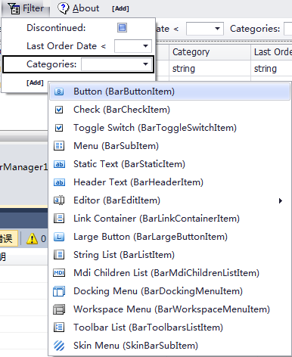

就是通过添加下拉菜单实现的。

